Министерство науки и высшего образования Российской Федерации

Федеральное государственное автономное учреждение высшего образования

«Пермский национальный исследовательский политехнический университет»

ПНИПУ

**Лабораторная работа**

**«№8»**

Выполнил:

студент группы РИС-23-2б

Ившин Максим Сергеевич

Проверила:

доцент кафедры ИТАС

О.А. Полякова

2024 г.

**Разработка алгоритма**

**Постановка задачи:**

Сформировать двоичный файл из элементов, заданной в варианте структуры, распечатать его содержимое, выполнить удаление и добавление элементов в соответствии со своим вариантом, используя для поиска удаляемых или добавляемых элементов функцию. Формирование, печать, добавление и удаление элементов оформить в виде функций. Предусмотреть сообщения об ошибках при открытии файла и выполнении операций ввода/вывода.

Структура "Фильм":

* название;
* режиссер;
* год выпуска;
* стоимость.

Удалить все элементы, у которых стоимость превышает заданную, добавить элемент в начало файла.

**Анализ задачи:**

1. Для работы с данными студентов создаётся структура Film, поля которой описывают название, режиссера, год и стоимость фильма.
2. Внутри функции main создаётся массив элементов структуры films, обозначается количество фильмов.
3. С помощью функции add_film в массив записываются фильмы, введенные пользователем.
4. Функция del_film будет удалять элемент массива films путем затирания удаляемого элемента.
5. Для работы с файлом необходимо включить файл для записи, используя ofstream.
6. Запись будет осуществляться в отдельной функции print_to_file, которая запишет в текстовый файл все оставшиеся после преобразований фильмы с их параметрами.

**Код на С++:**

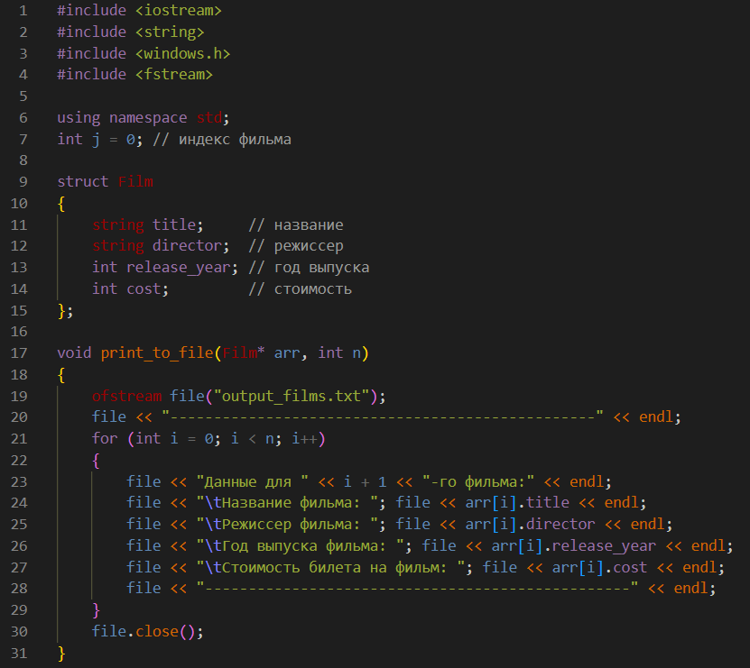

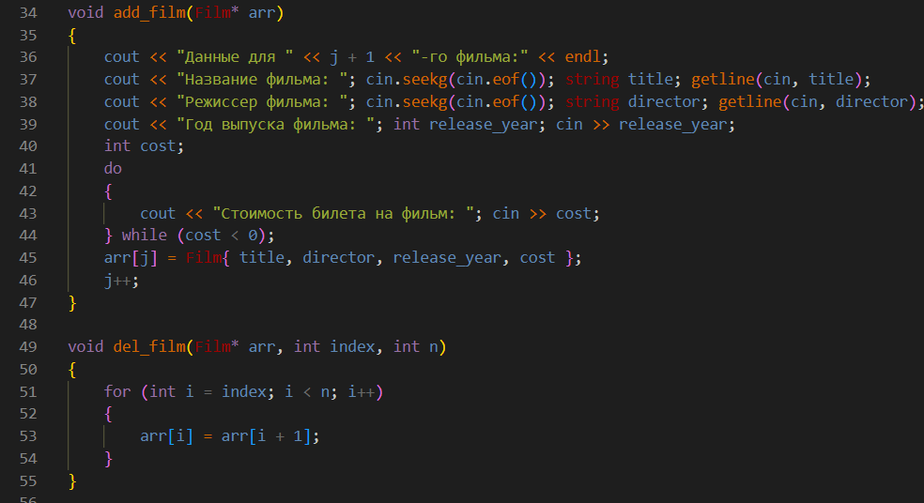

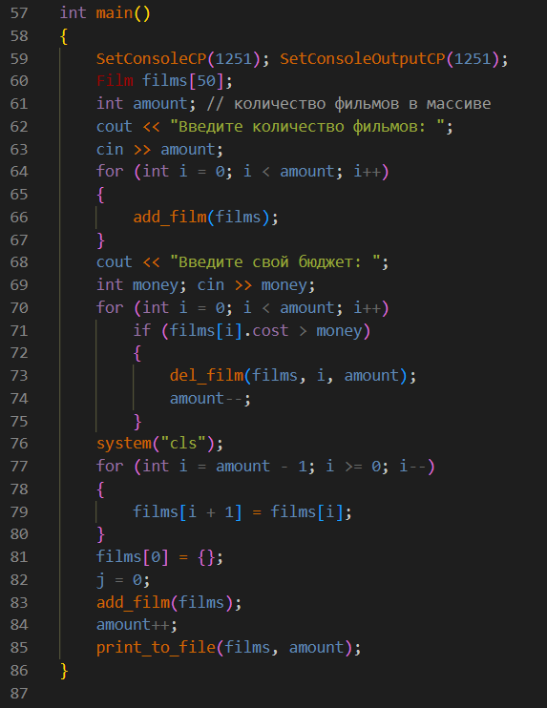

**Пример работы программы:**

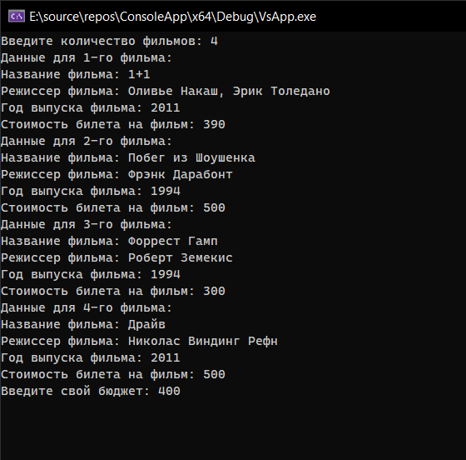

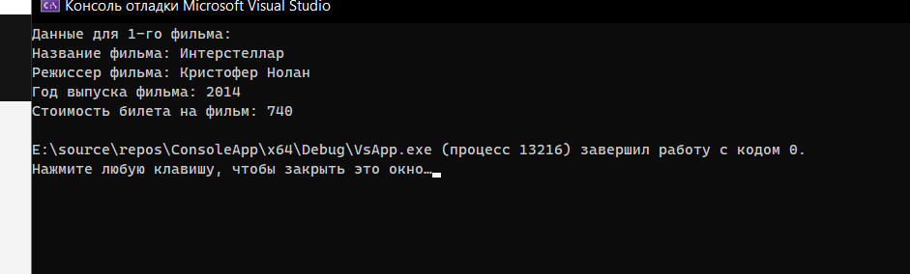

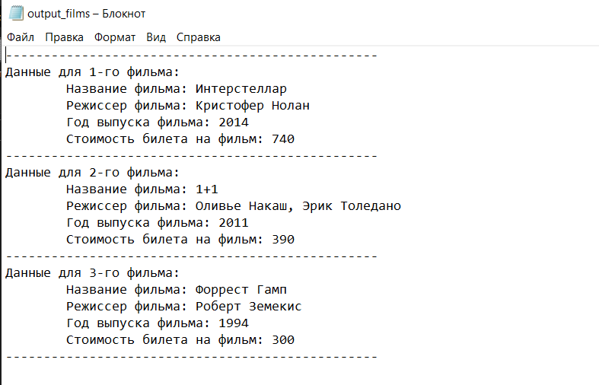

**GitHub:** *https://github.com/geroineee/PNRPU*